МГТУ имени Н. Э. Баумана

Базовые компоненты интернет технологий

Отчет по лабораторной работе №1

Бакланов Никита

Группа ИУ5-31Б

22 декабря 2018 г.

Москва

2018

Задание

Разработать программу для решения квадратного уравнения.

- Программа должна быть разработана в виде консольного приложения на языке C#

- Программа осуществляет ввод с клавиатуры коэффициентов А, В, С, вычисляет дискриминант и корни уравнения (в зависимости от дискриминанта)

- Если коэффициент А, В, С введен некорректно, то необходимо проигнорировать некорректное значение и ввести коэффициент повторно

Код

Program.cs

- using System;

2

- namespace Lab_1

- {

5

6

7

8

9

10

11

12

class Program

{

static void Main(string[] args)

{

var a = GetNumber("A");

var b = GetNumber("B");

var c = GetNumber("C");

13 | var d = b * b - 4 * a * c;
14 | if (d < 0)
15 | {
16 | Console.WriteLine( | $ |  | "Уравнение {a}x^2 + {b}x + {c} = 0 не имеет
 | ,!действительных корней");
17 | return;
18 | }
19

20

21

22

var sqrtD = Math.Sqrt(d);

var twoA = a + a;

23 | if (d > | 0)
24 | {
25 | var | x1 | = (-b - sqrtD) / twoA;
26 | var | x2 | = (-b + sqrtD) / twoA;
27 | Console.WriteLine( |  |  |  |  | $ | "Уравнение {a}x^2 + {b}x + {c} = 0 имеет 2
 | ,! | действительных корня: " +
28 |  |  |  |  |  | $ | "x1 = {x1}, x2 = {x2}");
29 | return;
30 | }
31
32 | var x = -b / twoA;
33 | Console.WriteLine( |  |  | $ | "Уравнение {a}x^2 + {b}x + {c} = 0 имеет 2 совпадающих
 | ,!действительных корня: x = {x}");
- }

35

36

37

38

39

40

41

42

43

44

static double GetNumber(string coef)

{

do

{

Console.WriteLine($"Введите коэффициент {coef}: ");

var success = double.TryParse(Console.ReadLine(), out var num);

if (success)

{

return num;

45 | }
46 | Console.WriteLine("Ошибка. Введите действительное число.\n");
47 | } while (true);

- }

- }

- }

Тесты
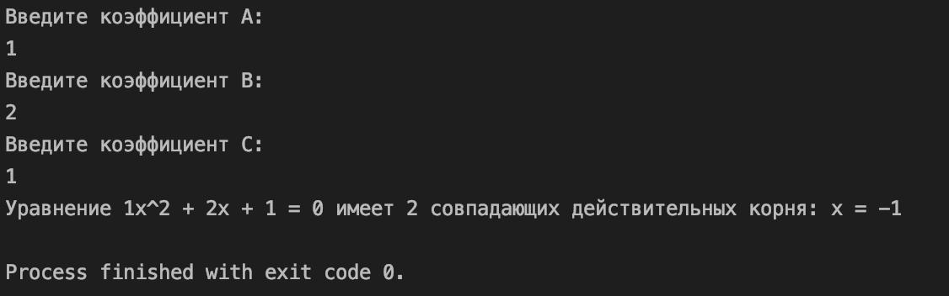

Рис. 1: Проверка 1 корня
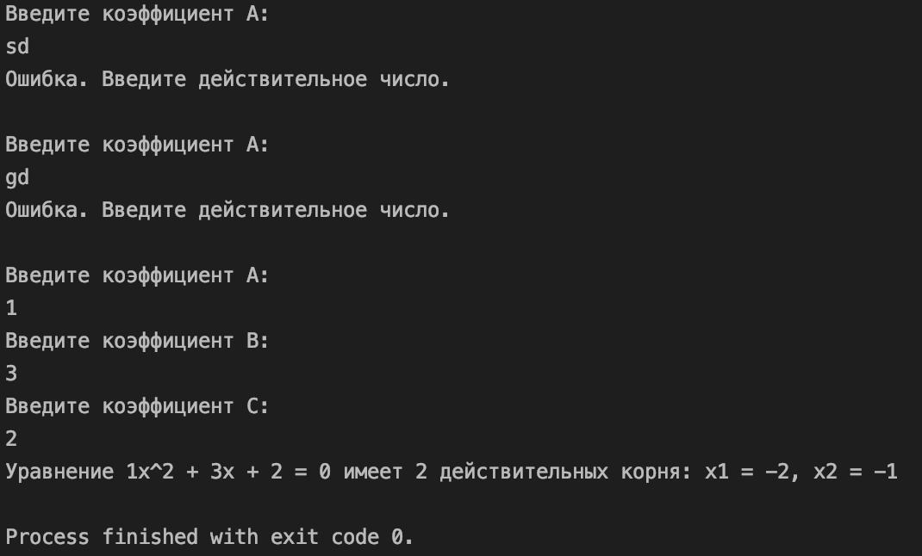

Рис. 2: Проверка 2 корней и обработка ошибок

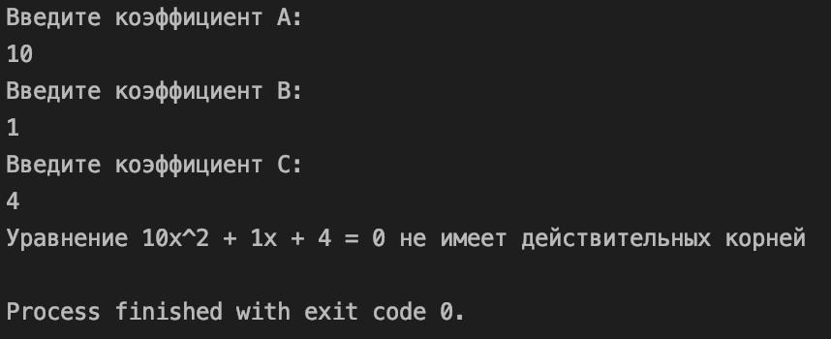

Рис. 3: Проверка отсутствия корня

